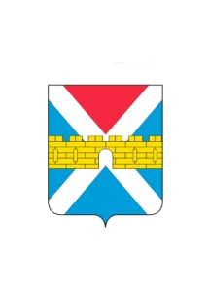

АДМИНИСТРАЦИЯ КРЫМСКОГО ГОРОДСКОГО ПОСЕЛЕНИЯ
КРЫМСКОГО РАЙОНА

ПОСТАНОВЛЕНИЕ

от 18.10.2021 № 1065
город Крымск

О внесении изменений в постановление администрации
Крымского городского поселения Крымского района
от 8 декабря 2020 г. № 1006 «Об утверждении Плана
мероприятий по противодействию коррупции
в Крымском городском поселении Крымского района
на 2021 г.»

В соответствии с Указом Президента Российской Федерации от 16 августа 2021 г. № 478 «О Национальном плане противодействия коррупции на 2021 - 2024 годы» и распоряжения главы администрации (губернатора) Краснодарского края от 13 сентября 2021 г. № 242-р «О внесении изменений в некоторые правовые акты главы администрации (губернатора) Краснодарского край», п о с т а н о в л я ю:
1. Внести изменения в приложение к постановлению админстрации Крымского городского поселения Крымского района от 8 декабря 2020 г.
№ 1006 «Об утверждении Плана мероприятий по противодействию коррупции в Крымском городском поселении Крымского района на 2021 г.», изложив его в новой редакции (приложение).
2. Организационному отделу администрации Крымского городского поселения Крымского района (Завгородняя Е.Н.) разместить настоящее постановление на официальном сайте администрации Крымского городского поселения Крымского района в сети Интернет.
3. Постановление вступает в силу со дня его подписания.

Глава Крымского городского
поселения Крымский район Я.Г. Будагов

